# Теоретические аспекты финансового обеспечения здравоохранения

Состояние здоровья нации зависит от множества групп факторов - это условия жизни, условия труда, экологическая обстановка и др. Среди факторов, влияющих на состояние здоровья, особое место принадлежит здравоохранению. Данная отрасль призвана обеспечить сохранение и улучшение общественного здоровья путем оказания высококвалифицированной лечебно-профилактической помощи. Возможность выполнения задач, возложенных на здравоохранение, в значительной степени определяется выбранной моделью функционирования отрасли, поскольку именно она оказывает влияние на величину средств, направляемых на охрану здоровья, на степень эффективности их использования, и соответственно, на возможность удовлетворения потребностей населения в медицинском обслуживании.

Успех проводимых экономических преобразований в сфере здравоохранения, включая финансовое обеспечение отрасли, во многом зависит от решения ряда ключевых вопросов.

Прежде всего, для успешного функционирования здравоохранения и возможности выполнения задач, возложенных на отрасль, необходимо решить вопрос, связанный с оценкой характера затрат на здравоохранение. Несмотря на предпринятые попытки осуществить экономическую реформу в отрасли, теоретические подходы к оценке роли и места здравоохранения в системе общественного воспроизводства во многом остались прежними. Не произошло переоценки роли и места здравоохранения в экономической системе. Это находит свое проявление главным образом в общем размере финансовых ресурсов, направляемых в сферу здравоохранения.

В России общие затраты на здравоохранение составили в 2004 г. всего 5,3% ВВП. При этом, несмотря на предпринятые попытки по реформированию отрасли, связанные с переходом на принципы страховой медицины и расширением источников финансирования, отмечается сокращение общих затрат на здравоохранение по сравнению с 1998 г.

В России расходы на здравоохранение остаются по-прежнему не связанными с объективными потребностями воспроизводства населения. Подтверждением этого служит тот факт, что общая величина расходов на здравоохранение по отношению к валовому внутреннему продукту находится ниже необходимого уровня для оказания медицинской помощи в современных условиях. По оценкам Всемирной организации здравоохранения, для нормального обеспечения воспроизводства рабочей силы на цели здравоохранения в современных условиях необходимо выделять не менее 6% валового внутреннего продукта. Минимальная величина средств, направляемых в отрасль, определяется условиями простого воспроизводства. Размер финансовых ресурсов, поступающих в сферу здравоохранения, должен обеспечить покрытие затрат, связанных с сохранением здоровья трудовых ресурсов как важного фактора производственного процесса. Таким образом, количественные параметры инвестирования средств в сферу здравоохранения объективно детерминированы. Поэтому общество не свободно в выборе масштабов вложений финансовых ресурсов в здравоохранение.

"Рис. 1. Общие затраты на здравоохранение в РФ, % от ВВП (оценка ВОЗ, составлено по данным ВОЗ)"

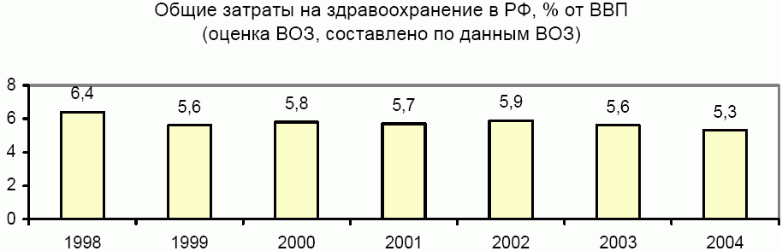

В ведущих зарубежных странах расходы на здравоохранение, независимо от применяемой модели финансового обеспечения отрасли, достигают большего удельного веса в ВВП, чем в Российской Федерации (табл. 1). В среднем в странах ЕС, по оценкам ВОЗ, в 2004 г. расходы на здравоохранение составили 8,71%.*(1)

# Общие затраты на здравоохранение в 2004 г. в некоторых странах, в % к ВВП (по оценкам ВОЗ, составлено по данным ВОЗ)

┌─────────┬─────────┬───────────┬──────────┬──────────────┬─────────────┬──────────────┬───────────┐

│ Австрия │ Дания │ Германия │ Италия │ Нидерланды │ Швейцария │Соединенное │ Франция │

│ │ │ │ │ │ │Королевство │ │

├─────────┼─────────┼───────────┼──────────┼──────────────┼─────────────┼──────────────┼───────────┤

│ 7,5 │ 9,0 │ 10,9 │ 8,7 │ 9,8 │ 11,6 │ 8,1 │ 10,0 │

└─────────┴─────────┴───────────┴──────────┴──────────────┴─────────────┴──────────────┴───────────┘

В этой связи дальнейшее проведение экономической реформы в здравоохранении, прежде всего, должно осуществляться в направлении теоретического переосмысления места и роли отрасли в экономической системе, а это, в свою очередь, должно повлиять на размер финансовых ресурсов, направляемых в отрасль.

Ограничение места здравоохранения сферой потребления и возложение на отрасль выполнения только социальных задач противоречит складывающимся условиям жизнедеятельности общества и реальной роли здравоохранения в экономической системе. Здравоохранение наряду с чисто социальными задачами (удовлетворение потребностей населения в медицинских услугах) решает и экономические задачи, связанные с повышением качества жизни, темпов роста экономики, способствует формированию трудового потенциала общества. Причем трансформация условий жизнедеятельности общества в эпоху научно-технического прогресса идет в направлении превращения услуг здравоохранения в важное условие социально-экономического развития.

Изменения в производственном процессе, вызванные научно-техническим прогрессом, предъявляют новые, более высокие требования к качественным характеристикам рабочей силы, в том числе и к состоянию здоровья, все это позволяет говорить о превращении сферы здравоохранения в важное условие функционирования экономической системы в целом. В складывающихся условиях возрастает потребность не просто в рабочей силе, а только в той, которая способна в наибольшей степени соответствовать высокому уровню современного производства. Только здоровая рабочая сила способна участвовать в осуществлении современного производственного процесса и активно участвовать в увеличении темпов роста экономики. Расширение потребности в здоровой рабочей силе способствует росту экономической роли здравоохранения, превращая медицинские услуги в общественно-необходимые. Путем улучшения состояния здоровья, снижения заболеваемости, продления трудовой активной жизни людей здравоохранение оказывает воздействие на качество трудовых ресурсов, а тем самым и на производительность общественного труда.

Исходя из этого, в современных условиях финансирование здравоохранения следует рассматривать как необходимый элемент функционирования всей экономической системы, как специфическую форму капитальных вложений. Наращивание финансовых вложений в развитие производственного процесса должно одновременно обеспечиваться соответствующим уровнем вложений в самого человека - в укрепление и сохранение его здоровья. Только при таких условиях возможно увеличение общих темпов экономического развития. При низкой дееспособности рабочей силы инвестиции в производственные объекты становятся неэффективными. Таким образом, небольшой удельный вес сферы здравоохранения в использовании ресурсов экономики может отрицательно сказаться на функционировании всей экономической системы.

Оценка экономического эффекта здравоохранения не должна ограничиваться только ролью отрасли в формировании качественных характеристик рабочей силы, она предполагает также расчет вклада здравоохранения в предотвращение экономического ущерба, связанного с утратой здоровья. Этот ущерб складывается из различных элементов - выплат пособий по временной нетрудоспособности, новой стоимости, недопроизведенной вследствие болезни, смерти, потерь, связанных с преждевременным уходом на пенсию по состоянию здоровья и т.п. Согласно материалам Всемирной организации здравоохранения неинфекционные заболевания явились причиной сокращения ВВП Российской Федерации в 2005 г. на 1%, при этом ущерб, нанесенный национальной экономике в связи с болезнями сердца, инсультом и диабетом, в эквивалентном выражении составил примерно 11 млрд долл.*(2) Экономические потери России из-за преждевременной смертности от инфарктов, инсультов, сахарного диабета к 2015 г. могут составить 300 млрд долл. В этой связи перед российским здравоохранением стоит задача по минимизации экономических потерь, связанных с ростом заболеваемости населения.

Как показывают разработки зарубежных ученых, инвестиции в человеческий капитал являются не только необходимостью, но и обладают высокой степенью доходности и широкими возможностями влияния на экономический рост. Согласно подсчетам американских специалистов, смерть человека в возрасте до 15 лет представляет собой чистый ущерб для общества, человек, доживший до 40 лет, уже дает обществу прибыль, а доживший до 65 лет (при условии сохранения трудоспособности) приносит двойную прибыль. Отсюда, видно, что основной экономический эффект здравоохранения определяется борьбой за снижение смертности лиц трудового возраста, за сохранение трудового потенциала. В данном случае, экономическая оценка эффективности снижения смертности основывается на изучении размеров производства национального дохода, который приходится на долю всех участников хозяйства, увеличение продолжительности жизни которых обеспечивается благодаря развитию здравоохранения.

В современных условиях уровень развития здравоохранения в значительной степени зависит от технической оснащенности отрасли. Поскольку именно от технического уровня здравоохранения зависит возможность диагностики и лечения современных видов заболеваний, характеризующихся более сложными формами проявления и протекания.

Сохранение в Российской Федерации невысокого уровня финансирования здравоохранения не позволяет осуществить в полной мере переход отрасли на новый качественный уровень развития. Остается крайне неудовлетворительной материально-техническая база здравоохранения. Как показывают материалы Счетной палаты РФ по проверке состояния медицинского оборудования, положение с его обновлением сложилось в последние годы удручающее.

Имеющееся в лечебно-профилактических учреждениях медицинское оборудование имеет высокую степень износа, в эксплуатации находится до 80% физически изношенной и морально устаревшей медицинской техники. Ряд приборов и аппаратов эксплуатируется 15-20 лет, они неоднократно выработали свой ресурс, морально устарели, что не может гарантировать высокого качества обследований и эффективности лечения больных. В результате высокой степени износа имеющейся медицинской техники и оборудования в учреждениях здравоохранения происходит снижение эффективности лечебно-диагностического процесса, целью которого является раннее выявление патологии. Неудовлетворительно осуществляется оснащение лечебно-профилактических учреждений высокотехнологичным диагностическим оборудованием. Около четверти субъектов Российской Федерации вообще не имеют данного оборудования, что сказывается на уровне диагностики и лечения, в том числе онкологических больных. Кроме того, более 70% закупаемого в настоящее время учреждениями здравоохранения медицинского оборудования - импортного производства. Несмотря на то, что объем финансирования расходов на приобретение медицинского оборудования за счет средств федерального бюджета увеличивается, его удельный вес в общем объеме расходов по разделу "Здравоохранение и физическая культура" остается незначительным, что не свидетельствует о значительном улучшении финансового обеспечения технического перевооружения отрасли.

Кроме того, сложившееся в последние годы положение дел с производством отечественной медицинской техники и изделий медицинского назначения привело к тому, что большая часть потребностей российского здравоохранения удовлетворяется за счет медицинской техники импортного производства. В 2000 г. в общем объеме российского рынка на долю медицинской техники и изделий медицинского назначения отечественного производства приходилось 30,8% (8,2 млрд руб.) от объема продаж, импортного производства - 69,2% (18,4 млрд руб.), в 2001 г., соответственно, 29,1% (9,1 млрд руб.) и 70,9% (22,9 млрд руб.). Основное место в структуре импорта медицинской техники составляют приборы и аппараты (более 72%), которые представляют рынок дорогостоящей компьютеризированной диагностической техники, среди них рентгеновские компьютерные томографы, ультразвуковая диагностическая техника, ангиографические системы, робототехнические анализаторы для лабораторных исследований с реагентами и т.д. Низкая фондовооруженность труда медицинских работников затрудняет ускорение диагностики, лечение заболеваний и не позволяет отодвинуть пик смертности на более старшие возрасты.

"Рис. 2. Удельный вес расходов на приобретение оборудования в общем объеме финансирования, в % (составлено поданным Счетной палаты РФ)"

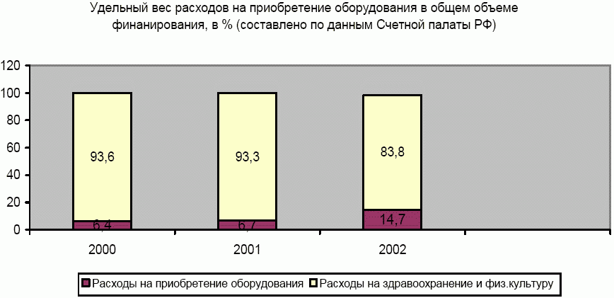

По данным ВОЗ, в России снижение общей продолжительности жизни из-за преждевременной смерти до 65 лет в 2005 г. составило 13,28 лет; в то время как величина данного показателя в 1991 г. составляла 10,68. Для сравнения, величина рассматриваемого показателя в странах ЕС в 2005 г. была 4,93.

В России наблюдается снижение ожидаемой продолжительности жизни при рождении, в 2005 г. данный показатель в РФ составил 65,37 лет (табл. 2).

Таблица 2

# Ожидаемая продолжительность жизни при рождении в РФ и странах ЕС (по оценке ВОЗ, составлено по данным ВОЗ)

┌───────────────────────────────┬──────────────────────────────────┬───────────────────────────────┐

│ Год │ Россия │ ЕС │

├───────────────────────────────┼──────────────────────────────────┼───────────────────────────────┤

│ 2001 │ 65,34 │ 77,76 │

├───────────────────────────────┼──────────────────────────────────┼───────────────────────────────┤

│ 2002 │ 65,1 │ 77,85 │

├───────────────────────────────┼──────────────────────────────────┼───────────────────────────────┤

│ 2003 │ 64,94 │ 77,89 │

├───────────────────────────────┼──────────────────────────────────┼───────────────────────────────┤

│ 2004 │ 65,41 │ 78,27 │

├───────────────────────────────┼──────────────────────────────────┼───────────────────────────────┤

│ 2005 │ 65,37 │ 78,29 │

└───────────────────────────────┴──────────────────────────────────┴───────────────────────────────┘

Высокая заболеваемость и смертность населения оборачиваются прямыми потерями для всей экономики страны.

Учитывая, что для сферы здравоохранения характерна высокая трудоемкость оказываемых медицинских услуг, решение вопроса повышения уровня медицинского обслуживания в значительной степени также связано с совершенствованием кадровой политики в отрасли.

Данная политика прежде всего затрагивает вопросы оплаты труда медицинского персонала. Улучшение качества медицинской помощи будет невозможно осуществить без совершенствования механизма начисления оплаты труда медицинским работникам и роста их материальной заинтересованности в конечных результатах своей деятельности. Действующая в нынешних условиях система оплаты труда медицинских работников не только не способствует заинтересованности в результатах своего труда, но и не обеспечивает нормальные условий жизнедеятельности работникам здравоохранения. Введение в 1992 году Единой тарифной сетки не решило коренным образом проблемы низкого уровня оплаты труда медицинского персонала. Ее величина по-прежнему остается низкой.

Такие условия оплаты труда в здравоохранении не только не обеспечивают реализации воспроизводственной функции оплаты труда, но и не отвечают общим тенденциям, складывающимся в отношении размера заработной платы медицинских работников в большинстве промышленно развитых стран мира, где она составляет на 7-35% выше, чем в среднем по нашей стране.

Кроме того, механизм начисления заработной платы на основе Единой тарифной сетки не стимулирует качественного эффективного труда работников здравоохранения. Такая ситуация во многом связана с тем, что заработная плата исчисляется при ETC не исходя из реального трудового вклада каждого работника, а исходя из присвоенного разряда. Тарифные ставки, гарантированные государством, обеспечивают только определенный уровень оплаты труда и практически не влияют на результаты работы медицинского персонала.

"Рис. 3. Среднемесячная заработная плата в здравоохранении, % к среднему уровню средней зарплаты в экономике"

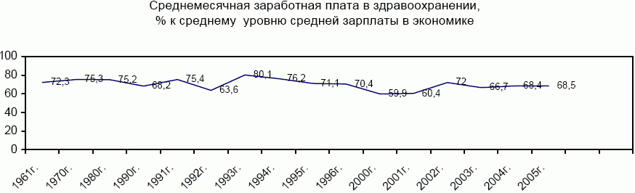

Затрудняет решение этой задачи и низкий уровень межразрядных коэффициентов, который не позволяет создать существенные стимулы у медицинских работников различных категорий для повышения профессионального уровня.

Таким образом, представляется крайне актуальным решение вопроса об изменениях в системе оплаты труда медицинского персонала. К тому же особенности сферы здравоохранения, как правило, не позволяют в широких масштабах замещать живой труд овеществленным, что делает решение данного вопроса определяющим для повышения общей социально-экономической эффективности здравоохранения.

Задача по повышению уровня заработной платы в здравоохранении не должна сводиться лишь к увеличению ее размера. Решение данной задачи одновременно должно сопровождаться разработкой комплекса мер, направленных на рост заинтересованности медицинских работников в конечных результатах своей деятельности, ибо простое повышение заработной платы медицинским работникам не может служить гарантом улучшения качества лечебно-профилактической помощи. При этом наиболее сложной проблемой как в научном, так и в практическом плане представляется выбор показателей и оценка на их основе результатов деятельности конкретного медицинского работника.

Вопросы кадровой политики в здравоохранении должны затрагивать также структуру медицинских кадров. В данном случае задача состоит в том, чтобы квалификация не утратила роль фактора, реально определяющего качество медицинских услуг. Не должно происходить девальвации статуса специалистов высшей квалификации и возможности повышения уровня их оплаты труда.

В связи с переходом на многоканальную модель финансирования и возможностью привлечения дополнительных источников финансирования не снимается ответственность с государства за сохранение здоровья нации. Более того, отказ от участия государства в финансировании расходов на здравоохранение будет противоречить положениям закона А. Вагнера о возрастании государственной активности. Согласно этому закону государственные расходы в промышленно развитых странах должны расти быстрее, чем объемы производства и национального дохода. В частности, участие государства в покрытии расходов социальной сферы связывается с возможностью восполнить пробелы в функционировании рыночного механизма в данных отраслях.

Таким образом, задача состоит не в том, чтобы заменить обязанности государства по финансированию мероприятий, связанных с охраной здоровья населения, на другие источники финансового обеспечения системы здравоохранения, а в том, чтобы найти реальные возможности для сочетания государственных и иных форм финансирования отрасли. Важным моментом при решении данной задачи является определение оптимального соотношения между системой государственного здравоохранения и другими формами финансирования лечебно-профилактической помощи.

Государственная система здравоохранения призвана обеспечить удовлетворение социально значимых потребностей в медицинских услугах, реализуя равное потребление в объеме социальных гарантий. Между тем развитие индивидуальных потребностей населения в услугах здравоохранения и ограниченность ресурсной базы государства по удовлетворению этих потребностей требуют расширения источников финансового обеспечения отрасли. Развитие дополнительных источников финансирования здравоохранения связано прежде всего, с системой добровольного медицинского страхования, с привлечением средств от реализации платных медицинских услуг населению. Привлечение новых источников финансирования отрасли предполагает не замену, а дополнение общественных гарантий по медицинскому обслуживанию граждан. Возможность оказания медицинской помощи за счет дополнительных источников финансирования не должна осуществляться в ущерб общедоступности базовых видов лечебно-профилактической помощи. Это объясняется тем, что медицинская помощь принадлежит к таким видам деятельности, которые не могут полностью утратить государственность своего положения и подчиниться преимущественно коммерческим интересам. Учитывая социальную значимость ряда медицинских услуг, необходимо с помощью финансовых инструментов государственного регулирования обеспечить предоставление этих видов медицинских услуг по основной их номенклатуре независимо от состояния личных доходов потребителя.

На современном этапе развития экономики должен сформироваться новый тип распределительной политики в отношении финансирования расходов на охрану здоровья населения. Новый подход к выделению финансовых ресурсов в сферу здравоохранения должен осуществляться в соответствии с объективными потребностями социально-экономического развития общества и признания фактора здоровья в качестве необходимого условия экономического роста. Центральным вопросом формирования социально-ориентированной экономики должна стать оценка эффективности инвестиций в человеческий капитал.

В эпоху научно-технических преобразований в структуре производительных сил фактором экономического роста становится непосредственно сам работник. К концу XX в. теория "человеческого капитала" получает свое признание присуждением Нобелевской премии по экономике Теодору В. Шульцу - в 1979 г. и Гэри Беккеру - в 1992 г. Теории "человеческого капитала" стало придаваться большое значение, так как она позволила с общих позиций изучать многие явления рыночных отношений, выявлять эффективность вложенных в человеческий фактор финансовых средств. Т. Шульц доказал, что в экономике США доход от инвестиций в человеческий капитал больше, чем от инвестиций в физический. В связи с чем странам с низким уровнем реализации человеческих возможностей и низкими доходами гораздо выгоднее делать инвестиции в здравоохранение, образование и науку, нежели, к примеру, в строительство новых предприятий. По расчетам американского ученого Е. Денисона, инвестиции в человеческий капитал дают отдачу в 5-6 раз больше, чем вложения в материальное производство. А мировой банк, на примере обследования 192 стран, пришел к заключению, что только 16% экономического роста в странах с переходной экономикой обусловлены физическим капиталом, 20% - природным капиталом, остальные 64% связаны с человеческим и социальным капиталом.

Теории человеческого капитала уделяется большое внимание. Виды человеческого капитала экономисты классифицируют по видам затрат, инвестиций в "человеческий капитал".

Так, например, И.В. Ильинский выделяет следующие составляющие: капитал образования, капитал здоровья и капитал культуры*(3). Капитал здоровья представляет собой инвестиции в человека, осуществляемые с целью формирования, поддержания и совершенствования его здоровья и работоспособности. При этом отмечается, что капитал здоровья является несущей конструкцией, основой для человеческого капитала вообще. Инвестиции в здоровье, его охрана, способствующие сокращению заболеваний и смертности, продлевают трудоспособную жизнь человека, следовательно, и время функционирования человеческого капитала. Состояние здоровья человека представляет собой естественный капитал, часть которого является наследственной. Другая часть является приобретенной в результате затрат самого человека и общества. В течение жизни человека происходит износ человеческого капитала. Инвестиции, связанные с охраной здоровья, способны замедлить данный процесс. Однако не всякие инвестиции в человека могут быть признаны вложениями в человеческий капитал, а лишь те, которые общественно целесообразны и экономически необходимы. Капитал здоровья выступает национальным достоянием.

Всемирная организация здравоохранения отмечает ведущую роль инвестиций в здравоохранение, которые вносят значительный вклад в экономическое развитие. Макроэкономические данные свидетельствуют о том, что страны с низким уровнем развития здравоохранения и образования сталкиваются с гораздо большими трудностями в стремлении выйти на уровень устойчивого развития по сравнению с теми странами, где ситуация с развитием здравоохранения и образования более благополучная. В связи с этим в целях повышения экономического развития странам с низким и средним уровнями дохода рекомендовано постепенное наращивание усилий по проведению важнейших вмешательств в сферу здравоохранения и увеличение бюджетных ассигнований в данную отрасль.

Анализ практики организации финансирования здравоохранения в различных странах позволяет сделать вывод, что в формировании финансовых ресурсов отрасли участвуют в большей или меньшей степени три стороны - государство, работник, работодатель. В зависимости от доли участия каждой стороны в финансировании мероприятий по охране здоровья выделяют различные модели финансового обеспечения здравоохранения. Несмотря на все многообразие существующих систем финансирования отрасли, общий размер затрат на здравоохранение во многих странах достиг высокого уровня. Расходы на здравоохранение в странах с различными моделями финансового обеспечения отрасли колеблются в пределах, соответствующих общим рекомендациям Всемирной организации здравоохранения о доле валового внутреннего продукта, расходуемой на здравоохранение на современном этапе экономического развития.

Таким образом, можно говорить, что все системы финансирования обеспечивают необходимый уровень ассигнований на здравоохранение с учетом рекомендаций Всемирной организации здравоохранения. Однако при этом многие страны предпринимают попытки по реформированию национальных систем здравоохранения. При этом следует заметить, что, несмотря на то, что при частной системе финансирования медицинской помощи осуществляется наибольший приток финансовых ресурсов в сферу здравоохранения, обеспечивая высокий уровень развития отрасли, данная модель финансового обеспечения не признана эффективной и, как правило, не лежит в основе реформирования национальных систем здравоохранения. Во многом это можно объяснить низкой финансовой отдачей данной модели финансирования отрасли. При значительных финансовых вложениях в здравоохранение США, реализующих частную модель финансового обеспечения отрасли, результирующие показатели здоровья населения страны отстают от показателей других экономически развитых стран. Кроме того, доступ к квалифицированной медицинской помощи ограничен для значительного числа американцев из-за высокой стоимости услуг здравоохранения.

Несмотря на предпринимаемые различные подходы к реформированию систем финансового обеспечения здравоохранения во многих странах отмечаются общие тенденции, связанные с изменением принципов финансирования отрасли. Так, страны с преимущественно бюджетным типом финансирования намечают мероприятия по децентрализации источников финансирования, увеличивая долю затрат непосредственных потребителей медицинских услуг. В США же делаются попытки по реформированию здравоохранения в направлении создания единого государственного социального страхования и роста расходов на охрану здоровья непосредственно из бюджетного источника.

Все это позволяет говорить о наличии общих направлений в развитии источников финансирования здравоохранения - стремление создать многоканальные системы гибкого финансирования отрасли, основанные на учете особенностей потребности в медицинских услугах. Кроме того, анализ статистической базы Всемирной организации здравоохранения позволяет сделать вывод, что несмотря на различные модели финансирования здравоохранения, государственные затраты на здравоохранение в общих затратах на развитие отрасли в большинстве европейских стран занимают значительный удельный все. При этом также в европейских национальных системах здравоохранения не отмечается резких, скачкообразных колебаний в государственных затратах на развитие отрасли (табл. 3).

Таблица 3

# Государственные затраты на здравоохранение, в% от общих затрат на здравоохранение в 2004 г. (по оценка ВОЗ, составлено по данным ВОЗ)

┌─────────────┬────────────┬─────────────┬──────────────┬──────────────┬──────────────┬────────────┐

│ Швеция │ Дания │ Нидерланды │ Германия │ Франция │ Бельгия │ Австрия │

├─────────────┼────────────┼─────────────┼──────────────┼──────────────┼──────────────┼────────────┤

│ 85,4 │ 82,6 │ 61,2 │ 78,1 │ 76,5 │ 70,9 │ 67,6 │

└─────────────┴────────────┴─────────────┴──────────────┴──────────────┴──────────────┴────────────┘

"Рис. 4. Государственные затраты на здравоохранение в России и ЕС, в % от общих затрат (по оценке ВОЗ, составлено по данным ВОЗ)"

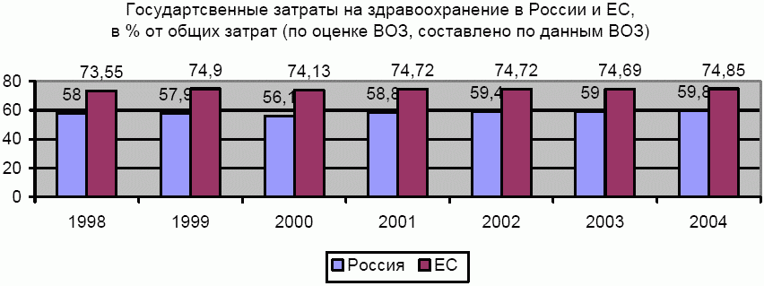

В России же доля участия государства в расходах на здравоохранение находится на более низком уровне, чем в европейских странах.

Выявленные тенденции в организации финансирования медицинской помощи должны быть учтены при построении национальной концепции развития здравоохранения в РФ.

Кроме того, при разработке основных направлений реформирования здравоохранения необходимо учитывать результаты работы специально организованной Комиссии по макроэкономике и здоровью (CMH-Commission on Macroeconomic and Health) Всемирной организации здравоохранения. Известно, что высокий уровень здравоохранения является следствием высокого уровня экономического развития. Однако целью работы комиссии было изучение обратной зависимости: как улучшение уровня здравоохранения влияет на увеличение темпов экономического роста и процветание наций. Таким образом, задачей комиссии было доказательное рассмотрение функциональных зависимостей между инвестициями в здравоохранение, экономическим развитием и уменьшением бедности. Члены комиссии собрали большое количество доказательств того, что увеличение расходов на здравоохранение способствует экономическому развитию. Основным выводом комиссии является утверждение, что существующие в настоящее время инвестиции в здравоохранение являются недостаточными, и задачей мирового сообщества является существенное увеличение расходов на здравоохранение. Увеличение инвестиций в здравоохранение с 6 до 66 млрд долл. к 2015 - 2020 гг. способно привести к ежегодному росту доходов в размере 360 млрд долл. и к сохранению 8 млн человеческих жизней ежегодно.

Кроме того, экспертами ВОЗ было доказано, что каждая валютная единица инвестиции в здравоохранение позволяет сэкономить около З,5 валютных единиц в других отраслях экономики.

Эффективность реформ в здравоохранении в значительной степени зависит от степени проработанности механизма ее осуществления и от того, какие преимущества несет в себе эта реформа. Реформа в здравоохранении должна начинаться не с абстрактной идеи (перевод отрасли на новую модель функционирования отрасли и увеличение размеров финансирования), а с разработки определенной концепции самого государства в отношении здравоохранения, с принципов финансирования отрасли. Отсутствие четко сформулированной и проработанной концепции развития сферы здравоохранения, согласованных целей, путей их достижения послужили основными причинами бессистемности проведения реформы в отрасли, в частности, в области ее финансового обеспечения.

Попытки перейти к другой модели финансового обеспечения здравоохранения, основанной на принципах страховой медицины, по сути, явились попыткой изменить форму государственного финансирования отрасли. С введением обязательного медицинского страхования произошло сокращение бюджетных ассигнований на здравоохранение. Как видно из графика, с 1992 г. наметилась тенденция сокращения доли расходов бюджета на охрану здоровья. В 1996 г. расходы на здравоохранение в общем объеме федерального бюджета составили 1,32% против 1,79% в 1992 г. И хотя в 1994 г. расходы на здравоохранение несколько выросли (на 0,2 пункта по сравнению с 1992 г.), в основном это было связано с изъятием средств Федерального фонда обязательного медицинского страхования в федеральный бюджет на финансирование федеральных медицинских учреждений. С 1998 г. по-прежнему отмечается тенденция сокращения бюджетных ассигнований на здравоохранение. Таким образом, сохранялась практика финансирования отрасли по "остаточному" принципу. В 1998 г. расходы на здравоохранение в общем объеме расходов федерального бюджета составили 1,89%, в 1999 г. - 1,78%, в 2000 г. - 1,68%. И хотя в 2001 г. удельный вес утвержденных на здравоохранение расходов был несколько выше 2000 г. (1,86% в общем объеме расходов федерального бюджета), в 2002 г. данный показатель снизился до 1,64%. В 2003 г. расходы на здравоохранение составили 1,34%., в 2004 г. - 1,43% от всех расходов федерального бюджета. Лишь начиная с 2005 г. ситуация с финансированием здравоохранения из федерального бюджета начала изменяться в лучшую сторону. В 2005 г. данный вид расходов составил уже 2,03% от всех расходов федерального бюджета, в 2006 г. - 3,08%.

"Рис. 5 Расходы федерального бюджета на здравоохранение, % от всех расходов"

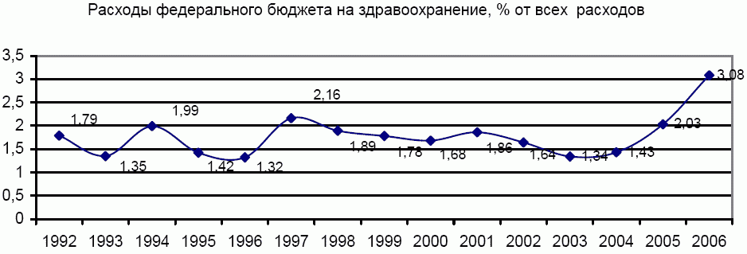

Финансирование из бюджета на начальном этапе перехода отрасли на принципы страховой медицины частично заменилось новым государственным источником покрытия затрат - средствами фондов обязательного медицинского страхования. Однако, как показывает опыт зарубежных стран в области организации медицинского страхования, только сбалансированное сочетание различных источников привлечения финансовых ресурсов позволяет обеспечить переход на действительно страховую модель финансирования здравоохранения и отказаться от "остаточного" принципа финансового обеспечения отрасли. Более того, в условиях рыночной экономики принцип государственной ответственности не только не теряет своего значения, но и объективно возрастает. Элемент единства, реализуемый в системе национального здравоохранения любой страны, является необходимостью и критерием фактической заинтересованности государства в охране здоровья граждан.

Принимая во внимание ограниченность ресурсной базы государства, необходимо осуществить так называемый "общественный выбор", а именно: определить на законодательном уровне, какие медицинские услуги будут покупаться государством, какие смогут безболезненно включаться в сферу рыночных отношений. Все медицинские учреждения, которые по характеру производимых ими услуг будут отнесены к государственным, должны покрывать свои затраты полностью за счет государственного источника. Учитывая социальную значимость услуг, предоставляемых государственными медицинскими учреждениями, исполнительные органы власти всех уровней обязаны обеспечить им необходимое финансирование. Кроме того, это является ключевым условием преодоления коммерциализации государственных учреждений здравоохранения.

Трудности реформы по совершенствованию финансового обеспечения здравоохранения в значительной степени связаны также и с тем, что в последние десятилетия не ставилась задача детального анализа закономерностей развития здравоохранения. На первый план выдвигалась проблема сокращения ассигнований в сферу здравоохранения и поиска новых источников финансирования. Именно эти внешние обстоятельства фактически объясняют неоднократные решения о необходимости совершенствования системы финансового обеспечения здравоохранения.

Мероприятия по реформированию здравоохранения, ориентированные на улучшение ресурсного обеспечения отрасли и не предусматривающие мероприятия по повышению финансовой отдачи от вложенных средств, в складывающихся условиях неэффективны. В этом случае увеличение финансирования (хотя оно и необходимо) равнозначно увеличению затрат. Вот почему реформа в здравоохранении должна охватывать не только сферу привлечения ресурсов, но и сферу их использования. Прирост финансовых ресурсов уже не ведет в современных условиях к параллельному улучшению показателей здоровья. Подход к дальнейшему развитию здравоохранения лишь с позиции поставленной узкой цели - увеличение размеров финансирования - имеет ограниченный потенциал.

Прямое увеличение финансирования не всегда тождественно улучшению здоровья населения. Подтверждением данного тезиса служат также сделанные расчеты по определению зависимости между приростом уровня здоровья и размером затрат на здравоохранение. Если в 1900-е годы рост расходов на здравоохранение в размере 10% в год приводил к улучшению здоровья на 15%, то в 1930-е годы аналогичное увеличение улучшало здоровье на 8%, в 1950-е годы - на 5%, в конце 1960-х годов - на 3%, в 1980-е годы - на 1,3%. Прирост уровня здоровья в 2000 г. составляет только 1%.

В настоящее время на долю служб здравоохранения приходится лишь около 10% общего воздействия на состояние общественного здоровья. Такое распределение сегодня принято ВОЗ в качестве фактора обусловленности здоровья как базового условия жизни.

В этой связи представляется необходимым пересмотреть подходы к реформированию системы финансового обеспечения здравоохранения. Решение задачи по оптимизации финансового обеспечения здравоохранения должно быть связано не только с признанием в теоретическом плане, но и с реализацией на практике комплексного подхода к охране здоровья населения. Решение проблемы охраны здоровья выходит за рамки традиционной системы здравоохранения. Совершенствование материально-технической базы здравоохранения, разработка новых методов лечения позволит лишь несколько улучшить состояние здоровья. Но при этом медицинские факторы смогут оказать эффективное влияние на показатели здоровья только при наличии благоприятных социально-экономических условий жизни. Проблема поддержания здоровья становится трудно регулируемой чисто медицинскими средствами воздействия и требует комплексного подхода к своему решению, а именно: необходим учет всех основных групп факторов (медицинских, экономических, экологических и др.), оказывающих влияние на здоровье.

В современных условиях значительное воздействие на состояние здоровья оказывает влияние экологический фактор. Фактор воздействия на человеческий организм окружающей среды находится после фактора образа жизни. Влияние экологической ситуации на здоровье оценивается в 20-25%.

Высокий уровень загрязнения воздуха, особенно в крупных городах, отрицательно сказывается на здоровье людей. Он провоцирует заболевания дыхательной системы, обостряет сердечно-сосудистые и другие заболевания. Согласно оценкам специалистов, сделанным для 18 городов Восточной и Центральной Европы, снижение содержания в воздухе этих городов пыли и сажи до предельно допустимых норм, установленных Европейским союзом, ежегодно позволило бы сохранять жизнь 18 000 человек и получать 1,2 млрд долл. дохода за счет сокращения заболеваемости и связанных с ней потерь рабочего времени.

Как свидетельствуют расчеты специалистов, увеличение уровня загрязненности атмосферного воздуха на 1% вызывает рост смертности населения на 0,13%. Однако в то же время за счет снижения уровня загрязнения воздуха всего лишь вдвое можно добиться увеличения средней продолжительности жизни населения на 3-4 года. При этом число лиц, страдающих заболеваниями сердечно-сосудистой системы, уменьшится на 10 - 15%, органов дыхания - на 25%.

Реализация комплексного подхода позволит не только привлечь дополнительные ресурсы в отрасль, но и повысить финансовую отдачу от вложенных средств в оздоровительные мероприятия, что в целом будет соответствовать переходу здравоохранения к интенсивному типу развития. Именно поэтому во многих странах мира в рамках существующих моделей финансирования здравоохранения появляются новые концепции развития отрасли, среди последних наибольшее распространение получили концепция факторов риска (предполагает разработку программ финансирования медицинской помощи на основе изучения факторов риска потери здоровья), концепция оценки затрат (предполагает оценку эффективности финансирования программ здравоохранения) и др.

В целом же можно сказать, что комплексный подход к охране здоровья, который должен быть положен в основу концепции развития здравоохранения, позволит осуществить реформу в отрасли ради ее конечной цели - улучшения здоровья нации, а не только ограничиться увеличением финансовых вложений в отрасль. Хотя последняя проблема для России также является очень актуальной.

Таким образом, перед здравоохранением России стоит двоякая задача: с одной стороны, это необходимость увеличения финансовой базы отрасли, а с другой стороны, необходимость перевода здравоохранения на интенсивные методы развития.

Важным элементом комплексного подхода является построение стратегии развития отрасли на основе выделения приоритетов в здравоохранении и определения на законодательной основе источников их финансирования. Установление научно-обоснованных приоритетов представляется единственным способом эффективного использования средств, особенно в условиях их ограниченности. Это предполагает формирование системы целевых федеральных и территориальных программ в соответствии с приоритетами здоровья и надлежащую их сбалансированность в плане ресурсного обеспечения. Такой подход позволит в современных условиях получить наибольший социально-экономический эффект от здравоохранения и минимизировать потери общества от заболеваемости. В качестве критерия для оценки приоритетности может быть использован метод, основанный на определении потерь трудового потенциала вследствие преждевременной смертности. Исходя из этого, приоритетными следует считать такие проблемы в здоровье, по которым общество несет наибольшие потери. Для проведения целенаправленных и эффективных мероприятий необходимо наличие своевременных и достоверных данных по факторам риска, которые позволяли бы анализировать различные детерминанты (социальные, экономические, поведенческие и др.) распространения различных заболеваний, а также отслеживать результаты реализации принимаемых решений.

Е.А. Ананьева,

кандидат экономических наук,

старший преподаватель кафедры "Финансы"

Финансовой академии при Правительстве РФ

"Бухгалтерский учет в бюджетных и некоммерческих организациях", N 8, апрель 2007 г.

─────────────────────────────────────────────────────────────────────────

*(1) Данные Центра документации ВОЗ.

*(2) См. Пресс-релиз ЕРБ ВОЗ/05/06, Копенгаген, 11.09.2006.

*(3) См. подробнее И.В. Ильинский. Инвестиции в будущее: образование в инновационном воспроизводстве. СПб.: Изд. СПбУЭФ. 1996.